松山湖园区简介
东莞致力于发展模式创新, 推进结构调整和产业升级, 实施经济社会双转型战略, 松山湖高新区因此顺势而生。自2001年开发建设以来, 松山湖按照成为“东莞乃至珠三角科学发展示范区、产业升级引领区”的发展目标, 各项事业快速推进, 招商引资、招才引智成效显著, 产业聚集水平、自主创新能力不断提高, 逐步发挥出产业龙头和研发龙头的双带动作用, 已成为东莞乃至珠三角经济社会双转型的强大引擎。
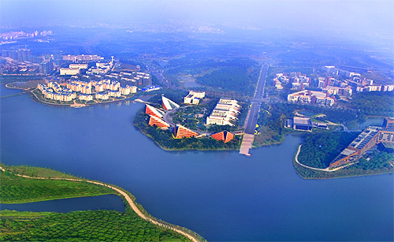
作为东莞“四位一体”主城区重要组成部分的松山湖高新技术产业开发区2001年11月经广东省人民政府批准设立，2010年9月经国务院批准为国家高新技术产业开发区，11月正式获国务院授牌。坐落于“广深港”黄金走廊腹地，地处东莞几何中心，南临香港、深圳、北靠广州，地理位置十分优越。松山湖规划控制面积72平方公里，坐拥8平方公里的淡水湖和14平方公里的生态绿地，是一个在国内具有示范意义、人与自然和谐共存的科技新城。
2005年以来，园区工业总产值增长10倍，年均增长率达81%，税收增长20多倍，年均增长率达120%。连续被授予“中国最具发展潜力的高新技术产业开发区”、“跨国公司最佳投资开发区”、“信息产业国家高技术产业基地”、“国家火炬创新创业园”、“国际企业创新园”、“中国青年留学人员创业基地”等荣誉称号。
2008年，松山湖进一步解放思想，调整布局，将园区土地等优势资源更多地集中到核心功能开发上，进一步扩大研发和总部功能区范围，集聚大批研发机构和企业总部，突显松山湖作为科技中心的形象和功能。
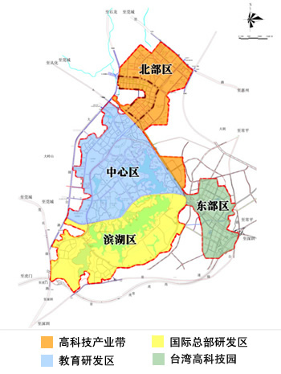
北部区：高科技产业带
以松山湖大道为界，北部区重点发展高新科技产业，目前已聚集华为、易事特、生益等52家科技含量高、能耗低、效益好的高端产业，初步形成电子信息、生物医药、精密制造等产业集群。
松山湖大道以南的区域重点引进研发中心、总部，正在建设IT研发园、创意设计园、生态文化创意谷等一批专业园，已引进产品质量检测基地、万科住宅研发基地等27家研发、总部企业。
月荷湖周边区域是创意生活区，已全面启动超市、住宅、餐饮、学校、医院、邮政、体育等配套设施。
中心区：教育研发区
是松山湖的城市核心区，集行政、商务、教育、研发、商住、旅游等多项功能。
研发：建成留学人员创业园、博士创业园、虚拟大学园等一批科技创新载体，聚集中小创业企业130多家；引进东莞中子科学中心、广东电子工业研究院、华南工业设计院等一批大型科研机构。
教育：拥有东莞理工学院、广东医学院、东莞职业技术学院、东莞中学松山湖学校等院校，形成了从幼儿、中小学基础教育到高等教育的纵向教育，以及职业教育和学历教育并举的横向教育链。
商住：拥有松湖花园、锦绣山河、万科松山湖1号、长城地产等居住配套，及酒店、银行、超市等生活配套。
旅游：拥有东莞新八景之首的松湖烟雨，以及沟谷、紫薇园、中心公园等一批生态旅游景点，是市民休闲旅游的理想场所。
东部区：台湾高科技园
东部是松山湖重点打造的台湾高科技园，规划建设大型晶圆项目基地、先进IT制造基地和生活配套区，以承接台湾高科技产业大项目和研发龙头企业，建成一个具有浓郁台湾特色的国际一流高科技园区。
滨湖区：国际总部研发区
这片区域将重点引进世界500强企业、跨国公司的总部、研发中心等，成为松山湖的科技核心区。这里将适度发展生态休闲旅游，打好生态“牌”，做好水“文章”，彰显松山湖的生态之美，以生态之美带动园区的科技招商，聚集科技资源和人才。